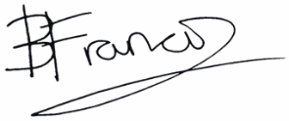
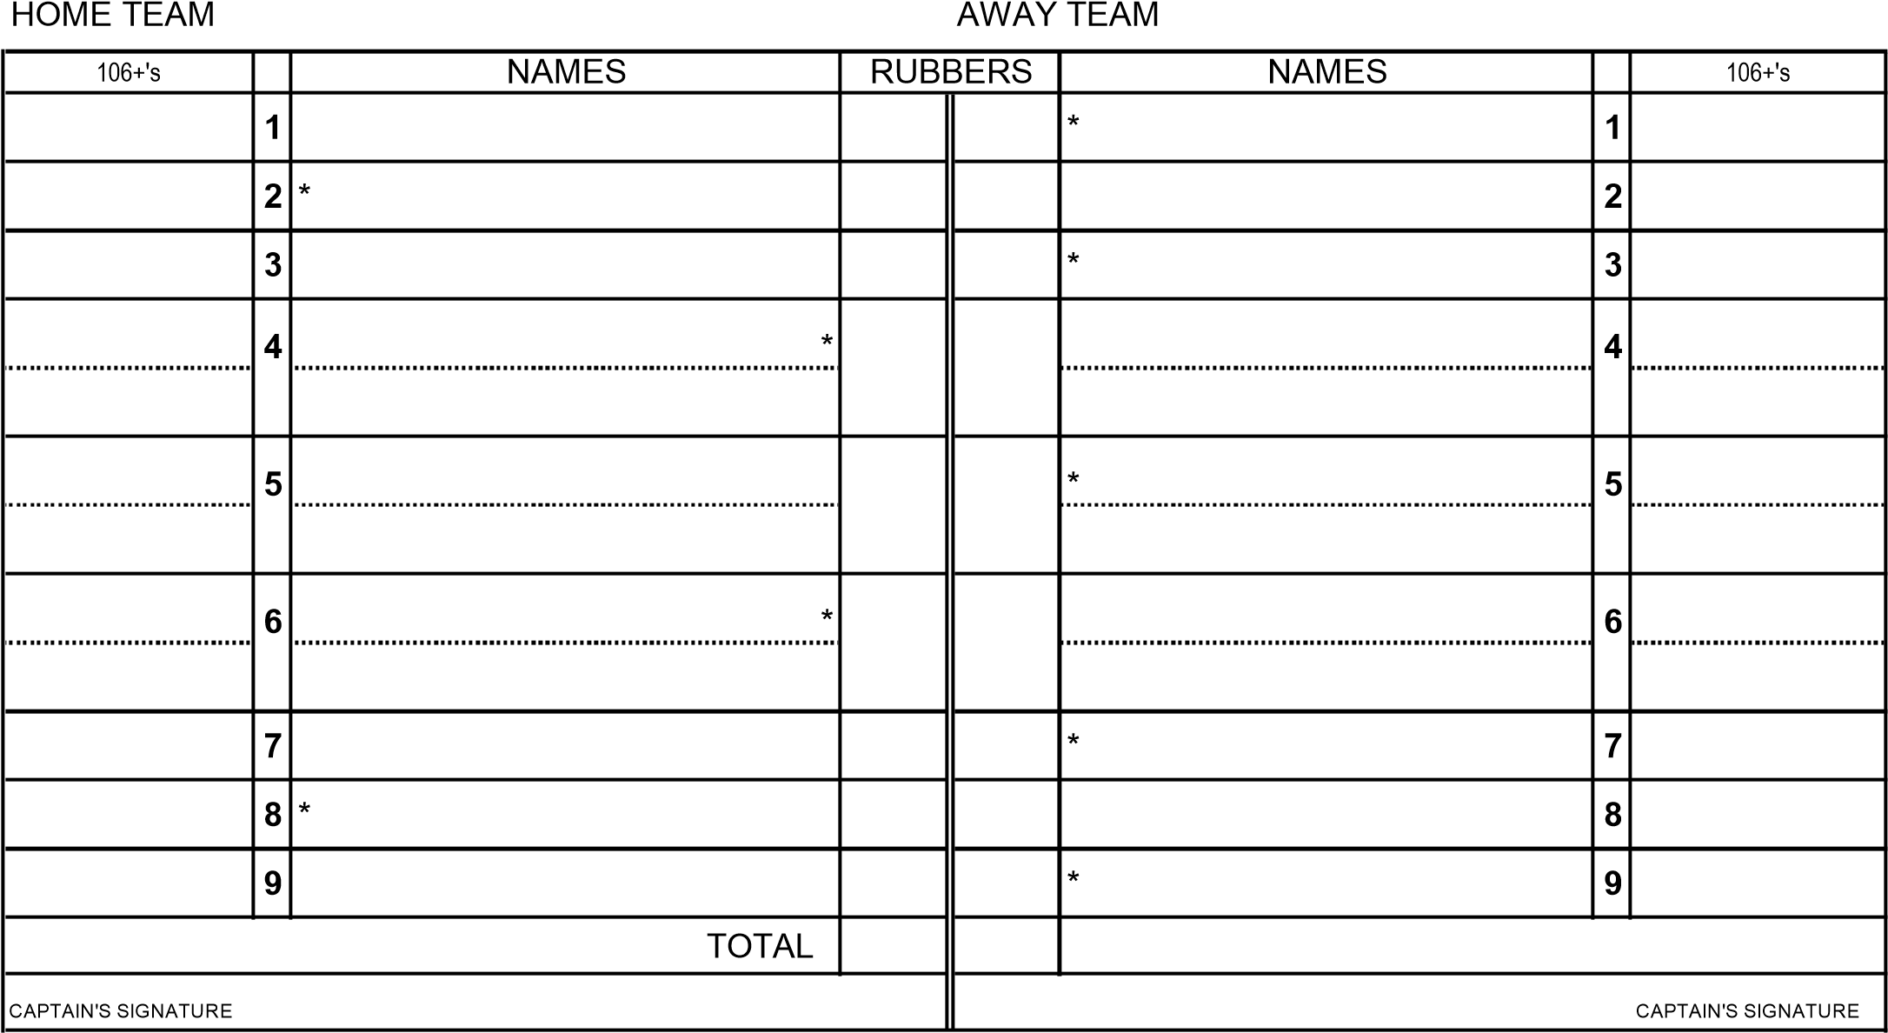
120
ST EDMUND’S ROMAN CATHOLICS
1 (7)
8 (16)
B. FRANCIS

A. WALTERS

G. BISHOP

S. ELLINOR

R. SIMON

J. TAYLOR

B. COLE

T. WRIGHT

R. SIMON

K. BEVAN

R. AMPS

W. KINGSTON

1
116

1
2
2
0
2
0
2
2
0
0
2
1
2
2
1
1
2

MORETON HALL LADZ

